2021年1月福建省普通高等学校招生适应性测试地理试题
一、选择题；本题共16小题，每小题3分，共48分。在每小题给出的四个选项中，只有一项是最符合题目要求的。
2004年T企业在欧洲波兰设立工厂，生产电子产品。该厂所需的原材料(绝大部分来自中国)成本约占总成本的80%。下图示意2016年前T企业波兰工厂的生产组织方式。2016年起，该工厂采用中欧快速货物班列运输原材料，运输时间从38天缩减到16天，销量显著增加。据此完成下面小题。
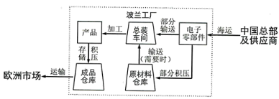
1. T企业在欧洲设立工厂，主要为了（ ）
A. 获得低成本劳动力 B. 节省产品运输成本
C. 快速响应欧洲市场 D. 利用当地先进技术
2. 采用中欧快速货物班列运输原材料后，T企业波兰工厂（ ）
A. 原材料库存减少 B. 原材料运输成本下降
C. 产品更新换代加快 D. 与总部信息交流加快
【答案】1. C 2. A
【解析】
【分析】
【1题详解】
从材料中可以看出，T企业的主要销售市场在欧洲。在欧洲设立工厂主要是为了及时掌握市场的需求的消息，满足市场的是需求。C选项符合题意；欧洲的劳动力成本高于我国，A选项错误；B、D选项不是主要原因。故选C。
【2题详解】
由材料，运输时间从38天缩减到16天，销量显著增加可得，采用中欧快速货物班列运输原材料，有利于原料的快速补充，不会造成原料的堆积。A选项正确。我国与波兰距离遥远，与海运相比，采用中欧班列把生产液晶电视的零部件运往波兰，运费较高，不利于降低运输成本，B选项错误；从材料得出，中欧快速货物班列主要运输的是原材料，与产品无关，排除C、D选项。故选A。
【点睛】中欧班列是指按照固定车次、线路等条件开行，往来于中国与欧洲及一带一路沿线各国的集装箱国际铁路联运班列。铺划了西中东3条通道中欧班列运行线：西部通道由我国中西部经阿拉山口（霍尔果斯）出境，中部通道由我国华北地区经二连浩特出境，东部通道由我国东南部沿海地区经满洲里（绥芬河）出境。
优缺点解析：
优点是：一、周期短，成都到波兰11天，大概只有海运的四分之一，这是最大的优势，特别适合有季节性的产品，生鲜、水果等；对于工业产品主要是可以提高供应链效率。二是运价适中，适中的意思是比空运便宜、比海运贵，但许多原本走海运的货物也属于低附加值产品，所以对运价还是比较敏感，因此政府补贴就要围绕运费做文章。三是通过使用恒温车厢的技术，可以保持产品在运输过程中的品质。
缺点是：一、横跨亚欧大陆的铁路货运过去不成规模，没有一套成熟体系，实际过程中需要解决的问题很多，比如换轨的问题，比如通关一体化的问题，比如检验检疫标准的问题，而且大多数线路经过不同国家，国家之间存在矛盾；二、配套体系问题，简单说就是货代、报关等企业都比较熟悉海运那一套，国际贸易的规则也主要是围绕海运展开的，说直白点，中欧班列需要重新塑造一套基于铁路运输的国际贸易新规则，难度特别大。
“到底谁在看谁?穿过岩壁上空洞的月亮，恰似一只正在回望你的眼睛”，这是美景“月眸”(下图)的诗意写照。北美西部内陆高原一砂岩(陆相沉积岩)拱门附近可观赏到该美景。三亿年前，这里曾是一片汪洋，后经长期地质作用，形成了一个个拱门。据此完成下面小题。
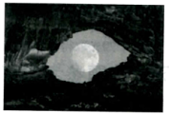
3. 要观赏到“月眸”美景，需合适的（ ）
A. 时间、位置和天气 B. 位置、季节和时间
C. 位置、季节和光线 D. 时间，光线和天气
4. “月眸”美景中拱门的形成过程是（ ）
A. 海洋环境沉积→地壳抬升成陆→风化侵蚀→地壳差异抬升
B. 地壳抬升成陆→陆地环境沉积→地壳差异抬升→风化侵蚀
C. 陆地环境沉积→地壳抬升成陆→风化侵蚀→陆地环境沉积
D. 地壳抬升成陆→海洋环境沉积→陆地环境沉积→风化侵蚀
【答案】3. A 4. B
【解析】
【分析】
3题详解】
要达成“月眸”目标需要天时——一轮十五前后的月亮正好通过眼睛形状的拱洞，地利——选择的地点使得月亮的大小正好与岩洞相配，以及好运——天气晴朗诸事顺利，A正确。圆月每个月都有，与季节无关，B、C错误。月相观察与光线无关，D错误。故选A。
【4题详解】
三亿年前，这里是一片汪洋，后形成拱门，说明该地先经历了地壳抬升形成陆地；该地的砂岩属于陆相沉积岩，说明抬升后经历了陆地环境沉积，在后期的抬升中经历了众多的风化侵蚀作用而形成拱门，B正确。砂岩属于陆相沉积岩，A错误。海洋变成陆地应先抬升，C错误。抬升成陆后不可能再有海洋沉积，D错误。故选B。
【点睛】拱门国家公园坐落在神奇的科罗拉多高原上，在犹他州境内。拱门国家公园里不只有拱门，还有为数众多的大小尖塔、基座和平衡石等奇特的地质特征；所有的石头上更有着颜色对比非常强烈的纹理。石头的成因为三亿年前这里曾是一片汪洋，海水消失以后又经过了很多年， 盐床和其它碎片挤压成岩石并且越来越厚。之后，盐床底部不敌上方的压力而破碎，复经地壳隆起变动，加上风化侵蚀，一个个拱形石头就形成了。公园内有超过两千个自然形成的石拱，是大自然的鬼斧神工历经无数的岁月雕刻而成的。
我国某淡水湖湖区内洲滩广泛发育，植物面积季节变化明显。下图示意该湖区各月的多年平均植物面积和水位。据此完成下面小题。
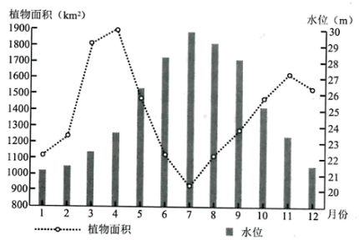
5. 影响该湖区植物面积逐月变化的主要因素是（ ）
A. 湖区光照和湖区降水量 B. 湖区湿度和流域面积
C. 湖区气温和流域降水量 D. 湖区风力和植物类型
6. 近年来该湖区上游修建了大型水库，导致该湖区（ ）
A. 夏季泥沙淤积量减少，植物面积缩小
B. 夏季来水量减少，植物面积扩大
C. 冬季泥沙淤积量减少，植物面积缩小
D. 冬季来水量减少，植物面积扩大
7. 该湖区最可能位于（ ）
A. 青藏高原 B. 内蒙古高原
C. 东北平原 D. 长江中下游平原
【答案】5. C 6. B 7. D
【解析】
【5题详解】
植物的生长受气候影响较大。2月，随着气温的回升，植物面积不断增加。随着降水的增加，洲滩被淹没，植物面积下降。C对。故选C。
【6题详解】
湖区上游修建了大型水库，对湖区的调节能力变强，同时拦截了部分泥沙。夏季来水量增减少，冬季来水量增加，水位与植物面积呈负相关，B对，D错；夏季和冬季的泥沙淤积都会减少，植物面积扩大，A、C错误。故答案选B。
【7题详解】
根据此地位于我国淡水湖湖区，排除A、B。湖泊水位在3月份开始增加，7、8月份开始下降，水位增加的时间较长，说明该地区雨季较长，东北的雨季在7、8月份，排除C。结合选项可知，最可能位于长江中下游平原，D正确。故答案选D。
我国中部某县是务工人员输出大县。该县甲、乙，丙三个村中，甲村距离城区最近，地形以平原为主，人均耕地面积居中，有多家工厂，经济相对发达；乙村地处偏远山区，人均耕地面积最小，广泛种植楠竹，经济落后；丙村地形以丘陵为主，人均耕地面积最大，主要种植水稻和饲养生猪，是典型的传统农业村。据此完成下面小题。
8. 从经济发展程度推测，目前三个村外出务工比例由高到低的排序是（ ）
A. 甲、乙，丙 B. 乙，甲、丙
C. 丙、甲、乙 D. 乙，丙、甲
9. 外出务工时，相比乙村村民首选经济发达省份，丙村大多在附近市、县的主要原因是（ ）
①往返交通便利 ②兼顾务工务农
③务工收入较高 ④生活条件较好
A. ①② B. ③④ C. ①④ D. ②③
10. 为了吸引外出务工人员返乡就业，乙村在政府支持下可优先发展（ ）
A. 种植业 B. 加工业 C. 采矿业 D. 物流业
【答案】8. D 9. A 10. B
【解析】
【分析】
【8题详解】
丙村经济最落后，人均耕地面积小，外出务工比例最高，乙村人均耕地面积大，外出比例较小，甲村经济发达，离城区近，很少外出，目前三个村外出务工比例由高到低的排列，应该是乙丙甲，D正确。ABC错误。故选D。
【9题详解】
丙村人均耕地面积大，种植水稻和饲养生猪，大多在附近县市找工作，往返交通便利，①对。可以兼顾务工务农，提高收入，兼顾家庭，②对。③④错。 A正确。BCD错误。故选A。
【10题详解】
乙村人均耕地面积小，盛产楠竹，经济落后，交通不便。政府应该优先支持发展楠竹加工业，B正确。ACD错误。故选B。
【点睛】根据各村特点，因地制宜发展工农业，促进经济发展。
云贵高原某石灰岩洞穴(下图)为一著名景点。当洞内气温高于洞外时，洞内外空气交换活跃，洞内CO2浓度降低，导致碳酸钙沉积；当洞内气温低于洞外时，洞内外空气交换受到抑制，洞内CO2浓度升高，溶蚀作用加强。据此完成下面小题。
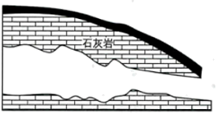
11. 自然状态下，该洞穴溶蚀作用最明显的季节是（ ）
A. 春季 B. 夏季 C. 秋季 D. 冬季
12. 图中箭头示意空气流动的方向和范围，能反映4月晴天洞内外空气交换状况的是（ ）
A. 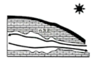 B. 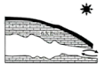 C. 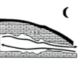 D. 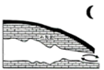
13. 国庆黄金周期间，该景点营业时间为8∶00 ~18∶00，洞穴内CO2浓度最低的时段为（ ）
A. 7：00~8：00 B. 13：00~14： 00
C. 18：00~19：00 D. 23：00~24：00
【答案】11. B 12. C 13. A
【解析】
【分析】
【11题详解】
当洞内气温低于洞外时，洞内外空气交换受到抑制，洞内CO2浓度升高，溶蚀作用加强。自然状态下，该洞穴溶蚀作用最明显的季节是应该是洞外气温最高的季节夏季，B正确。ACD错误。故选B。
【12题详解】
4月晴天洞内外空气交换状况是：白天洞内气温低于洞外，洞内外空气交换受到抑制；晚上洞内气温高于洞外，洞外气温低，气流下沉，地面气压高，气流从洞口底部流入，洞内气温高，气流上升，气流从洞口上部流出，C正确。ABD错误。故选C。
【13题详解】
由材料可知，洞内气温高于洞外，洞内外空气交换活跃，洞内CO2浓度降低，日出前后是洞外气温最低的时间，而且该景点营业时间为8∶00 ~18∶00，则7：00~8：00还没有开始营业，此时洞内还没有游客，所以洞穴内CO2浓度最低，A正确。故选A。
【点睛】石灰岩山洞，有的是寒气袭人，有的却温暖异常，在同一个时间里进去，仿佛是经历了两个季节。为什么山洞有冷和热的分呢?原来，这主要是冷、暖空气比重不同的缘故。冷空气较重而下沉，暖空气较轻而上升。洞口向下的山洞里，较轻的暖空气充塞其中，不能流出，因而格外显得温暖，成为暖洞；洞口朝上的山洞里，冷空气钻入洞内，越积越多，好像天然的冷空气库，这样的山洞就成了＂冷洞”。
我国华北某滨海平原受海洋和气候的双重影响，土壤盐碱化严重。为解决春季土壤返盐问题，经过长期实践摸索，该地区自12月10日起采取地下咸水对盐碱地进行结冰灌溉的措施，效果显著。下图示意该地区12月10日至次年3月31日，未灌溉土壤和结冰灌溉土壤表层含盐量和含水量的变化。据此完成下面小题。
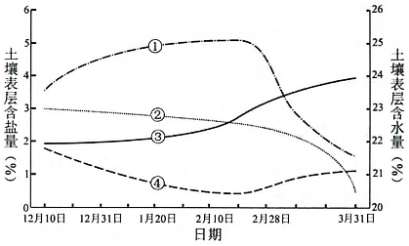
14. 与内蒙古河套平原灌区相比,该地区土壤盐碱化成因不同之处主要（ ）
A. 春季蒸发旺盛 B. 地势低洼
C. 地下水盐度高 D. 灌溉不当
15. 图中表示结冰灌溉后土壤表层含盐量变化曲线的是（ ）
A. ① B. ② C. ③ D. ④
16. 与传统的引淡淋盐相比,地下咸水结冰灌溉（ ）
A. 治理效果更好 B. 可降低地下水位
C. 适用范围更广 D. 可节约淡水资源
【答案】14. C 15. D 16. D
【解析】
【分析】
【14题详解】
根据由材料“华北某滨江平原受海洋和气候的双重影响”可知，与内蒙古河套平原灌区相比，华北地区位于我国东部沿海地区，受海洋水的影响，地下水盐度高，导致土壤盐碱化严重，C正确。内蒙古河套平原灌区、华北某滨海平原两地春季气温回升快，蒸发旺盛、地势低平、人类不合理的灌溉是导致土壤盐碱化的共同原因，A、B、D错误。故选C。
【15题详解】
由材料中信息可知，“该地区自12月10日起采取地下咸水对盐碱地进行结冰灌溉的措施，效果显著”，说明采取结冰灌溉土壤可降低土壤表层含盐量，增加土壤含水量。读图可知，④为结冰灌溉后土壤表层含盐量变化曲线，D正确。故选D。
【16题详解】
由材料及所学知识可知，两种方法的存在都能缓解土壤盐碱化，传统方法可大规模使用，证明治理效果不差，A错误。两者均会增高地下水位，因为是增大水量，将土中的盐分淋溶带走，B错误。地下咸水结冰灌溉需水结冰后灌溉，只适用于冬季温度较低的地区，C错误。地下咸水结冰灌溉无需额外使用淡水，且华北地区生产生活工业用水量大，淡水资源不足，可节约淡水资源，D正确。故选D。
【点睛】此题考查土壤盐碱化的成因、地下咸水结冰灌溉的好处。
二、非选择题:共52分。
17. 阅读图文资料,完成下列要求。
2020年12月9日,格库铁路(下图)实现全线贯通运营,乌鲁木齐和拉萨之间最近的铁路通道就此形成,被网友誉为“西北最美最神奇的铁路线”。开通首日,库尔勒始发首趟列车满载货物开往格尔木。
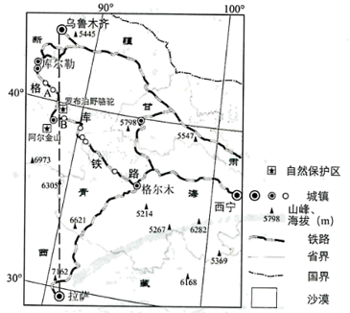
（1）说明乌鲁木齐和拉萨之间不选择沿图中虚线修建铁路的主要原因。
（2）说明在格库铁路AB路段架设多座高架桥梁的主要作用。
（3）分析格库铁路修建及全线贯通运营对新疆经济发展意义。
【答案】（1）地形起伏大，修建难度较大；线路经过的城镇、人口分布较少，带动沿线经济发展的作用较小；无现有铁路可利用，建设成本较高。
（2）为野生动物提供迁徙通道，尽可能维持自然风貌，保护生物多样性；防止风沙掩埋铁路路基。
（3）修建铁路需要大量原材料，带动相关产业的发展；增加出疆通道，完善铁路网，促进经贸发展；沿线旅游资源丰富，促进旅游业发展；增加就业机会，增加财政收入等。
【解析】
【分析】
交通运输线建设的意义：经济意义：完善交通网（基础设施），缓解交通压力；促进沿线区域资源开发和经济发展等社会意义：促进区域间文化科技交流；利于民族、边疆地区建设政治意义：国防安全等。
【详解】（1）乌鲁木齐和拉萨之间不选择沿图中虚线修建铁路的主要原因是：改线穿越地区地形起伏大，修建难度较大；线路经过的城镇、人口分布较少，带动沿线经济发展的作用较小，经济意义较小；无现有铁路可利用，建设成本较高。
（2）在格库铁路AB路段架设多座高架桥梁的主要作用是：该地野生动物较多，有野骆驼，可以为野生动物提供迁徙通道，尽可能维持自然风貌，保护生物多样性；同时该地风沙严重，为了防止风沙掩埋铁路路基。
（3）格库铁路修建及全线贯通运营对新疆经济发展的意义体现在；完善路网、促经济、促就业、促基建，表现在：修建铁路需要大量原材料，带动相关产业的发展；增加出疆通道，完善铁路网，促进经贸发展；沿线旅游资源丰富，促进旅游业发展；增加就业机会，增加财政收入等。
【点睛】
18. 阅读图文资料，完成下列要求。
H岛(下图)为著名旅游胜地。岛上分布着众多火山喷发形成的熔岩流通道，有多个自然保护区。
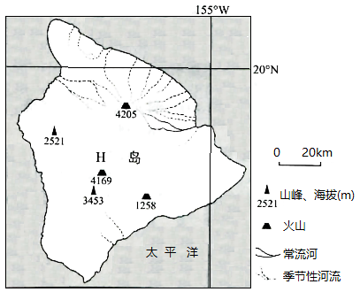
（1）推测H岛降水的时空分布特征，并说明理由。
（2）季节性河流大多发育于内陆干旱半干旱地区，地处湿润地区的H岛却多为季节性河流。从地形角度分析H岛多季节性河流的原因。
（3）有人建议在H岛修建水库解决当地用水问题，你是否赞成?请表明观点并说明理由。
【答案】（1）空间分布特征；北多南少。
理由：该岛地势中部较高，南北地形差异不大，河流北多南少。(或该岛盛行东北信风，北部位于迎风地带，南部位于背风地带。)
时间分布特征：季节分配不均。(或冬季多雨，夏季少雨。)
理由：地处热带，蒸发量季节差异小；多季节性河流。(或东北信风强弱存在季节差异。)
（2）H岛面积较小，以山地为主，中部多高山，河流流程较短，汇水面积较小，流速较快。岛上熔岩流通道发育的沟谷众多。
（3）赞成。河流多为季节性河流，水资源短缺；降水较丰富，季节分配不均；随着旅游业发展，用水需求日益增大。
不赞成。河流水量小，无法达到蓄水条件；多火山，地质条件复杂；当地开发旅游，以保护自然环境为主。
【解析】
【分析】
时空分布特征，要注意分为时间和空间分布来回答，不要漏答。该岛缺水的原因跟海南岛有点类似，都是流程太短，很快注入海洋。
【详解】（1）H岛降水的时空分布特征是：空间分布特征；北部多南部少。理由：该岛地势中部较高，南北地形差异不大，河流北多南少。该岛地处北半球低纬度，盛行东北信风，北部位于迎风地带降水多，南部位于背风地带降水少。时间分布特征：季节分配不均，或冬季多雨，夏季少雨。理由：地处热带，终年高温，蒸发强烈；从图中可以看出，多季节性河流；东北信风强弱存在季节差异，冬季强夏季弱。
（2）H岛多季节性河流的原因是：H岛面积狭小，地形以山地为主，中部多高山，河流流程较短，流域面积小，流速较快，很快注入海洋，河流很多形成季节性河流。而且岛上熔岩流通道发育的沟谷众多，地表水常常流入通道，保存难。
（3）缺水分为资源性缺水、工程性缺水和水质性缺水，该岛属于工程性缺水。仅仅需要选择一种态度回答。赞成。由于面积狭小，流程短，河流多为季节性河流，水资源短缺；季风强弱季风变化大，降水虽然较丰富，但是季节分配不均；随着该岛旅游业的发展，用水需求日益增大，修建水库有利于缓解用水困难，促进旅游业的进一步发展。不赞成。河流水量小、流程短，无法达到水库蓄水条件；多火山，地质条件复杂，工程建设难度大，容易发生地质灾害；当地开发旅游，以保护自然环境为主，不进行大量破坏性的开发。
【点睛】
19. 阅读图文资料，完成下列要求。
下图1示意我国某地传统村落的梳式布局方式，图2示意该村落的剖面。某校师生暑期研学时，发现该地天气炎热，村落中宅院与巷道排列规整，能够较好地通风散热。在图1中画出夏季最大风频的风向，在图2中画出夏季晴天午后微风环境下的局地环流，并分别说明绘制理由。
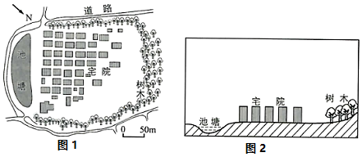
【答案】绘图如下：池塘对热风具有冷却作用。为了通风散热，池塘应位于宅院上风向，且风向应与巷道平行。夏季晴天午后宅院温度较高，气流上升；池塘、林地温度较低，气流下沉，分别与宅院形成热力环流。

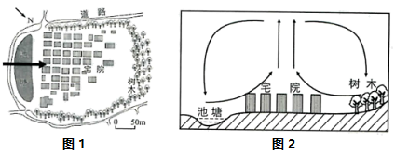
【解析】
【详解】该题考察热力环流。夏季池塘（比热容大）升温较慢，为高气压区，风由池塘吹向宅院。如图1黑色箭头所示。宅院的巷道走向与风向平行，即可通风散热。图2的原理类似于城市风，宅院在夏季的气温较高，气流上升，在近地面气压比池塘及树木区（气温较低）低，风由池塘、林地吹向宅院。分别构成热力环流。如图2所示。

